Cedrus atlantica "Compacta"
Özellikleri
7-10m boya, 5-7m genişliğe sahip kompact yapılı bir ibreli ağaçtır. Yoğun ve küre şeklindedir. Oldukça yavaş büyür, koyu yeşil iğneleri vardır. Organik madde yönünden zengin, derin topraklarda yetişir.
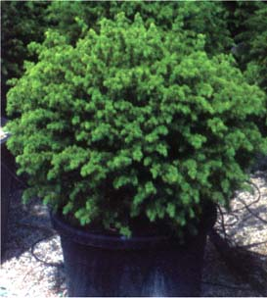

İğne Yapraklı Ağaçlar | YAPRAK  RENGİ | ÇİÇEK  RENGİ | MEYVE  (TOHUM)  RENGİ | SONBAHARDA  YAPRAK  RENGİ | çiçek açma dönemi | boy(max mt.) | çit için | bodur için | grup için | Davranış |  |  | Gelişme |  |  | Toprak |  | Işık İhtiyacı |  |  | İklim |  | Bölge |  |  |  | not
 |  |  |  |  |  |  |  |  |  | yayılıcı | dağınık | piramit form | yavaş | orta | hızlı | taze / havalanmış | kuru | güneş | gölge | yarı gölge | soğuk | ılıman | kıyı şeridi | alçak rakım | yüksek rakım | ova | not
Cedrus atlantica "Compacta" | Yeşil | - | - | - | - | 10 | - | - | - | - | - | - | X | - | - | - | - | X | - | X | - | - | - | - | - | - | -

